FAQ по
Simple

1. Сбой при установке приложения Simple-kit на устройство, приложение не открывается 3
2. В мобильном приложении не работает камера на устройстве 3
3. В мобильном приложении не работает встроенный сканер на устройстве 3
4. Не сканируется QR-код для скачивания apk 5
5. Не сканируется QR-код в разделе «Вход QR» 6
6. Ошибки при сканировании QR кода в МП Simple-kit -> «Вход QR» 6
7. После авторизации по QR-коду и сообщения «Вход выполнен» отображается пустой экран «Доступные приложения» (отсутствуют конфигурации для установки) 6
8. В мобильном приложении Simple-kit на экране «Информация о релизе» не работает кнопка «Загрузить и открыть» 6
9. Не сканируется QR-код в разделе «Активация лицензии без регистрации» 6
10. Ошибки при сканировании QR кода в МП Simple-kit -> «Активация лицензии без регистрации» 7
11. В мобильном приложении Simple-kit на экране в разделе «Активация лицензии без регистрации» не работает кнопка «Активировать» (текст ошибки «Download fresh version») 7
12. В мобильном приложении после установки конфигурация не работает, ошибки «AttributeError». 7
13. Пользователь недоступен при передаче данных в офлайн обмене 8
14. Не удается подключить пользователя по онлайн обмену 8
15. При выгрузке документа из 1С на МУ не отображается список товаров. 8
16. На мобильной части раздел Товары пустой 8
17. В очереди заданий стоит статус «Открыто» 8
18. Не генерируется QR-код для подключения пользователя (онлайн обмен) 9
19. При выгрузке из 1С на определенное устройство документ появляется у других подключенных пользователей (онлайн обмен) 9
20. Не загружаются документы с мобильного устройства в 1С (онлайн обмен) 9
21. Не загружаются документы с мобильного устройства в 1С (офлайн обмен) 10
22. Не сканируется штрих-код при работе в мобильном приложении. 10
23. Моей системы 1С нет в списке поддерживаемых. 10
24. Мне нужны дополнительные функции в приложении Simple-kit 10
25. Обратиться к специалисту по вопросам технической поддержки мобильного приложения Simple-kit 11
26. Обратиться к специалисту по вопросам технической поддержки расширения 1С «Simple» 11

Сбой при установке приложения Simple-kit на устройство, приложение не открывается
- Проверить в «Настройках» на устройстве версию операционной системы (Simple поддерживается на Android от 7 версии и выше);
- На версиях Android 7,8 или 9 проверить разрешения на доступ к камере, местоположению, хранилищу, микрофону и телефону на МУ: Настройки -> Конфиденциальность -> Управление разрешениями;
- Проверьте актуальность версии приложения на сайте.

В мобильном приложении не работает камера на устройстве
- Проверить разрешения на доступ к камере на мобильном устройстве: Настройки -> Конфиденциальность -> Управление разрешениями;
Примечание: для корректной работы мобильного приложения должны быть разрешены доступы к камере, местоположению, хранилищу и микрофону.
- Проверить работу камеры вне приложения.

В мобильном приложении не работает встроенный сканер на устройстве
- Проверьте работу сканера вне приложения;
- Проверить настройку сканера для распознавания QR-кодов и штрихкодов:
Настройки -> Настройки сканера (Scanner Settings) -> Настройки символов (Symbology Setting) -> Выбрать из списка необходимые типы кодов для настройки;
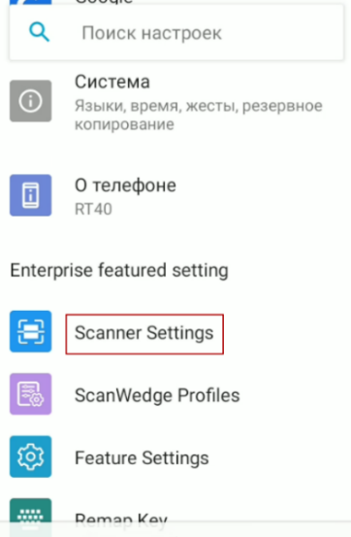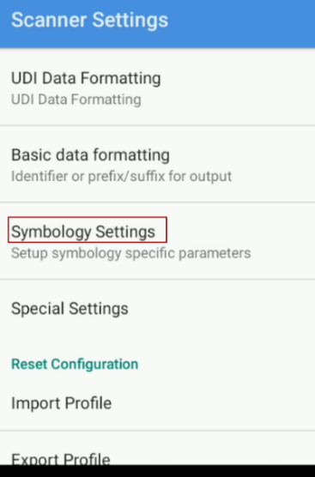
Рисунок 3-1 - Пример настройки распознавания QR-кодов и Штрих-кодов
- Подключение сканера через эмуляцию клавиатуры (Keystroke) (﻿данная настройка подходит не для всех устройств)
Для правильной настройки и работы с приложением, необходимо:
- Перейти в настройки сканера (Scanner Settings) -> Output Mode -> выбрать Keystroke output;
- Выбрать тип клавиатуры (Keyboard type) -> Soft keyboard \ Always Soft keyboard;
- Проверить работу сканера в приложении.
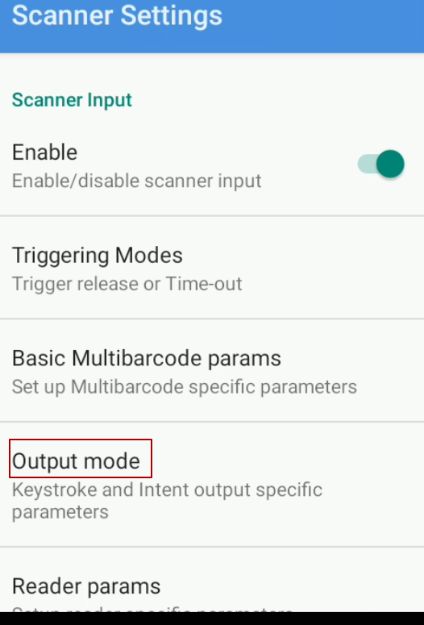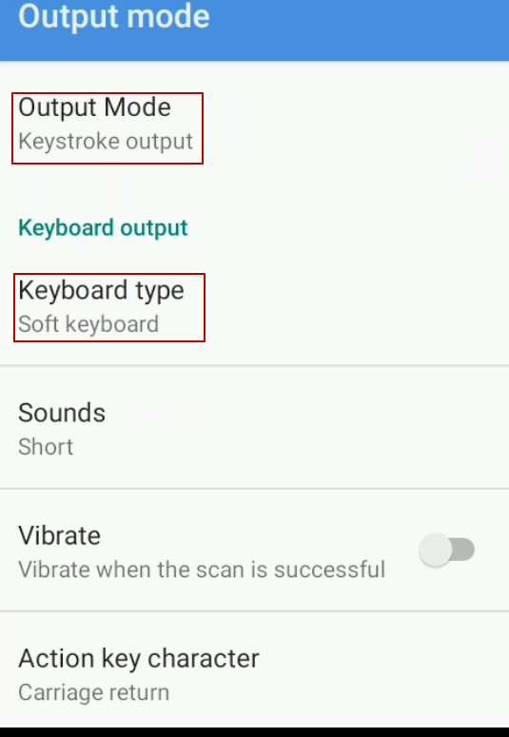
Рисунок V-9 - Настройка сканера
Примечание: Приведен пример настройки сканера на терминале марки Urovo. Для настройки режима сканирования через эмуляцию клавиатуры у других производителей терминалов, уточняйте у поставщика оборудования.
- Подключение параметров сканирования в режиме намерения
Режим имеет некоторые параметры, у разных моделей устройств эти параметры могут отличаться (информацию о них можете запросить у поставщика оборудования):
- Перейти в настройки сканера (Scanner Settings) -> Output Mode -> выбрать Intent output;
Примечание: На некоторых устройствах достаточно отключить режим сканирования в поле для включения режима намерения.
- Из раздела Intent Output введите выделенные значения в настройках приложения Simple:
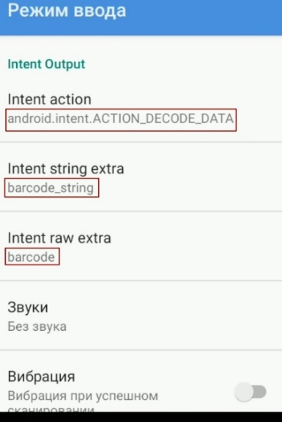
Рисунок V 10 - Параметры сканирования
- Открыть приложение Simple на устройстве;
- Перейти в раздел Параметры -> Сканер штрихкодов;
- Включить функцию «Использовать аппаратный сканер»;
- В случае отсутствия модели устройства в списке, выбрать «Ручной ввод»;
- Ввести значения сканера для настройки и работы с приложением:
- Нажать «Сохранить» и перезапустить приложение;
- Проверить работу сканера.
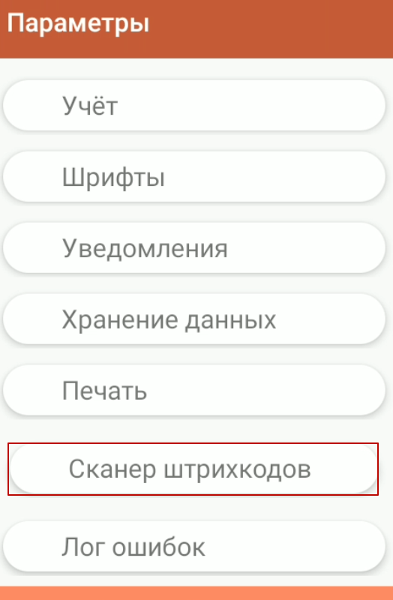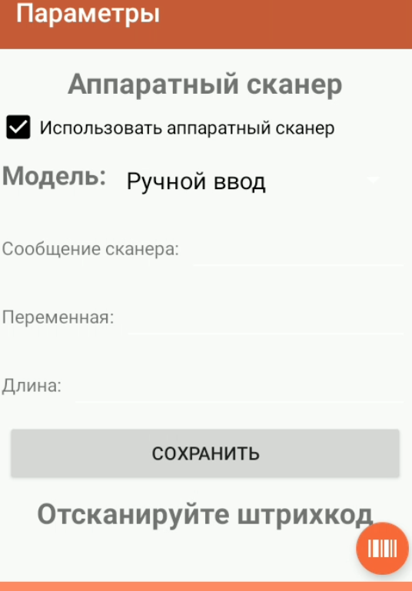
Рисунок V 11 - Настройка сканера в приложении
Важно: в настройках оборудования отправка сканирования должна передаваться через broadcast.

Не сканируется QR-код для скачивания apk
- Проверить разрешение приложения на доступ к камере (раздел 2);
- Проверить настройки сканера (раздел 3);
- Скачать приложение на сайте;
- Скачать приложение по ссылке из расширения 1С в «Центре настроек» и в «Мастере настроек»;

Не сканируется QR-код в разделе «Вход QR»
- Проверить разрешение приложения использовать фото (раздел 2);
- Проверить настройки сканера (раздел 3);
- Проверить актуальные настройки даты и времени на устройстве, язык системы должен стоять Русский;
- Проверить подключение к сети Интернет;
- Проверить последовательность действий при подключении лицензии (подробно в РП «Simple.Учет» и «Simple.Учет+» (раздел V.2.));

Ошибки при сканировании QR кода в МП Simple-kit -> «Вход QR»
- Текст ошибки: «Unauthorized: Incorrect email or password» - пользователь не существует или некорректные данные в QR-коде;
- Текст ошибки: «Inactive User» - пользователь заблокирован;
- Иной текст ошибки при сканировании - некорректный QR-код для авторизации.
В случае возникновения ошибок при сканировании QR-кода обратитесь к специалисту технической поддержки.

После авторизации по QR-коду и сообщения «Вход выполнен» отображается пустой экран «Доступные приложения» (отсутствуют конфигурации для установки)
Отсутствуют свободные (не активированные) лицензии для получения конфигурации. Воспользуйтесь Личным кабинетом Simple-kit для приобретения лицензий на странице «Магазин конфигураций».

В мобильном приложении Simple-kit на экране «Информация о релизе» не работает кнопка «Загрузить и открыть»
Необходимо проверить настройки даты и времени (часового пояса) на устройстве.

Не сканируется QR-код в разделе «Активация лицензии без регистрации»
- Проверить разрешение приложения использовать фото (раздел 2);
- Проверить настройки сканера (раздел 3);
- Проверить подключение к сети Интернет;
- Проверить последовательность действий при подключении лицензии (подробно в РП «Simple.Учет» и «Simple.Учет+» (раздел V.2.));

Ошибки при сканировании QR кода в МП Simple-kit -> «Активация лицензии без регистрации»
- Текст ошибки: «Licence with ID <номер лицензии> is inactive» - лицензия не доступна для активации (лицензия отозвана).
- Текст ошибки: «Activation for licence <номер лицензии> already exists – лицензия уже активирована на другом устройстве;
- Текст ошибки: «Licence not found or does not exist» - лицензия не найдена или не существует;
- Текст ошибки: «Unprocessable Entity» - введен некорректный номер пинкода (пропущены символы, некорректные символы);
- Текст ошибки: «NoneType» object has no attribute «reason» - нет доступа к сети или закрыт порт у точки, к которой подключено устройство;
- Иной текст ошибки в разделе «Активация лицензии без регистрации».
В случае возникновения ошибок при сканировании QR-кода или ввода номера лицензии вручную, обратитесь к специалисту технической поддержки.

В мобильном приложении Simple-kit на экране в разделе «Активация лицензии без регистрации» не работает кнопка «Активировать» (текст ошибки «Download fresh version»)
  - Проверить в настройках даты и времени на устройстве установленные значения. Для корректной работы приложения дата и время должны быть текущие. Язык настроек должен быть Русский;
  - Проверить актуальность версии на сайте.

В мобильном приложении после установки конфигурация не работает, ошибки «AttributeError».
  - Выйти из приложения;
  - В настройках мобильного устройства в разделе приложений найти и выбрать «Simple»;
  - На экране «О приложении» нажать «Остановить»;
  - Открыть приложение и повторно войти в конфигурацию “Simple.Учет” (“Simple.Учет+”).
Или попробуйте повторно зайти в конфигурацию после перезагрузки устройства.

Пользователь недоступен при передаче данных в офлайн обмене
- При офлайн режиме обмена данными необходимо работать через приложение 1С:Предприятие 8. Обращения к мобильным устройствам при работе в 1С через веб браузер работать не будет. В веб браузере при офлайн обмене мобильные клиенты не отображаются в сети, из-за этого нельзя выгрузить НСИ или документы на устройства.
- Проверить IP адрес устройства в разделе Параметры на МУ;
- Проверить нахождение МУ в одной точке доступа с 1С;
- Проверить в Центре настроек активность функции «Выполнять тест связи при открытии рабочего места оператора»;
- Для обмена данными с 1С устройство должно быть включено, приложение запущено.

Не удается подключить пользователя по онлайн обмену
- Если веб сервер развернут с SSL сертификатом, то в настройках подключения на мобильном устройстве указывается HTTPS;
- Если веб сервер развернут без SSL сертификата, то в настройках подключения на мобильном устройстве указывается HTTP;
- При подключении пользователя обязательно должен быть указан пароль.

При выгрузке документа из 1С на МУ не отображается список товаров.
- Убедиться в наличии списка товаров в разделе Товары на МУ (при их отсутствии см. пункт 16);
- Проверить сопоставление табличных частей в настройках документа;
- Проверить актуальность приложения на сайте.

На мобильной части раздел Товары пустой
- Возможна задержка передачи данных со стороны сервера. В случае, если данные о товарах не загрузились на устройство по истечению 30 минут, повторите попытку выгрузки НСИ на мобильное устройство со стороны расширения 1С;
- В разделе расширения 1С «Очередь заданий» дождаться статуса «Выполнено» при полной выгрузке на служебное устройство Simple, далее повторить полную выгрузку на мобильное устройство;

В очереди заданий стоит статус «Открыто»
- Должны быть настроены Регламентные задания в расширении Simple;
- В разделе расширений 1С должна быть выключена галочка «Безопасный режим».

Не генерируется QR-код для подключения пользователя (онлайн обмен)
Зайти в базу через приложение 1С:Предприятие. В веб-браузере компонента генерации QR кодов не работает.

При выгрузке из 1С на определенное устройство документ появляется у других подключенных пользователей (онлайн обмен)
- Проверить функцию в разделе Центр настроек «Выгружать документ на все устройства после записи». В активном состоянии после записи, документ регистрируется к выгрузке для всех участников обмена;
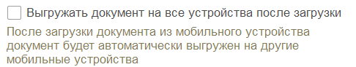
Рисунок 10.1 – Отключение функции выгрузки на все устройства
- При отправке документа в рабочем месте оператора обмена, убедиться в выборе конкретного мобильного устройства (если не указывать мобильного клиента при выгрузке, документ отправится на все подключенные МУ).
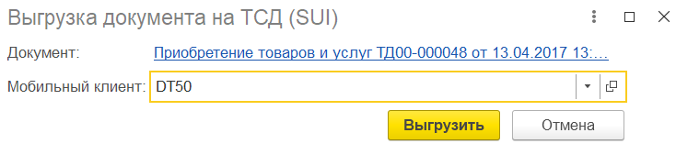
Рисунок 10.2 – Выбор мобильного клиента для выгрузки

Не загружаются документы с мобильного устройства в 1С (онлайн обмен)
- Проверить в мобильном приложении статус «К выгрузке» у документа:
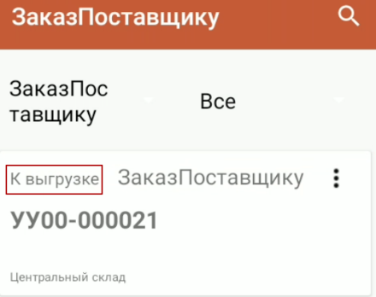
Рисунок 16-1 - Раздел "Документы", проверка статуса
- Если у документа отображается статус «К выполнению», необходимо выполнить повторную отправку документа с помощью кнопки «Выгрузить документ»;
- В параметрах приложения перейти в раздел «Обмен», нажать «Выгрузить данные» для повторной отправки всех данных в 1с;
- Проверить подключение устройства к сети.

Не загружаются документы с мобильного устройства в 1С (офлайн обмен)
- Проверить в мобильном приложении статус «К выгрузке» у документа;
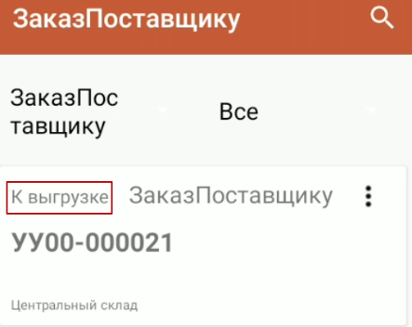
Рисунок 17-1 - Раздел "Документы", проверка статуса
- В «Рабочем месте оператора» по кнопке «Выбрать пользователей и выгрузить» в открывшемся окне воспользуйтесь кнопкой "Обновить" для получения актуального списка устройств и их статус;
- Если у устройства отсутствует признак (галочка) «Доступен» проверьте подключение (раздел 13).

Не сканируется штрих-код при работе в мобильном приложении.
- Проверить разрешение приложения к камере устройства (раздел 2);
- Проверить настройки сканера (раздел 3)
- Ввести штрих-код вручную;
- Если штрих-кода нет в базе, сохранить его в 1с в карточке товара
Примечание: при офлайн обмене повторно выгрузить НСИ.

Моей системы 1С нет в списке поддерживаемых.
Для нетиповых систем настройка расширения происходит вручную с помощью выбора нужного объекта из списка настроек метаданных. Подробное описание находится в РП (раздел «Настройка нетиповых конфигураций или непроизвольных процессов»). Требования: версия платформы не ниже 8.3.17 со встроенной "Библиотекой стандартных подсистем" (БСП).

Мне нужны дополнительные функции в приложении Simple-kit
Информация о продуктах Simple: https://www.simple-kit.ru/products/
Для получения более подробной информации, регистрации в Личном кабинете simple-kit и приобретения продукта, воспользуйтесь нашей открытой линией на сайте с помощью формы в правом нижнем углу.
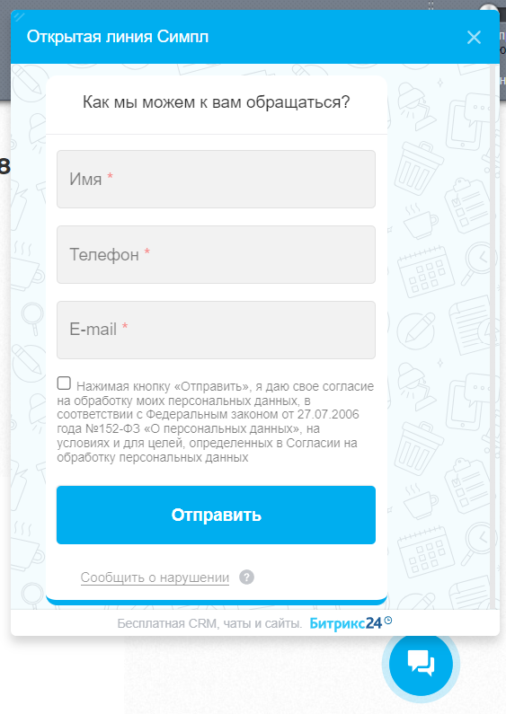
Рисунок 20-1 - Форма заполнения данных для связи со специалистом Simple

Обратиться к специалисту по вопросам технической поддержки мобильного приложения Simple-kit
Email: help@simple-kit.ru
При обращении указать и приложить следующее:
- Email и телефон для обратной связи, имя и фамилия контактного лица;
- Скриншоты (в зависимости от проблемы): экран с ошибкой, раздел «Инфо» из приложения simple-kit, QR-код (в случае возникновения проблем с чтением кода);
- Информация: описание ошибки/проблемы/вопроса, место возникновения ошибки/проблемы/вопроса, пошаговые действия пользователя, наименование и версия 1С, версия расширения для 1С (отображается в «Центр обновлений Simple»), наименование и модель устройства.

Обратиться к специалисту по вопросам технической поддержки расширения 1С «Simple»
В «Рабочем месте оператора обмена» есть возможность создать обращение в техническую поддержку пользователей с помощью кнопки «Сообщить о проблеме».
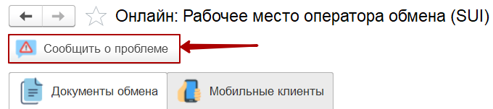
Рисунок X7 - Обращение в ТП через рабочее место оператора расширения
В открывшемся окне:
- Заполнить информацию об используемом мобильном приложении;
- Выбрать ошибки из журнала регистрации;
- Описать проблему/вопрос, место возникновения, действия пользователя в текстовом поле;
- Добавить скриншоты, отчеты об ошибках и файлы настроек подсистемы и документов;
- Сохранить файл обращения и отправить на указанную почту технической поддержки Simple (в теле письма указать контактные данные для связи).

